

Guide Utilisateur



Table des matières

I. Connexion 3

II. Ouverture d’un compte bancaire 4

III. Consulter un compte bancaire 4

IV. Consulter les opérations relatives à un compte 5

V. Effectuer un virement 5

VI. Effectuer des virements sur ses comptes 5

VII. Supprimer son compte 6

VIII. Modifier votre compte 6

1. Connexion

Pour vous connecter à l’application Bankrupt, lancer l’éxecutable 

La fenetre ci-dessous s’ouvre et vous invite a entrer vos informations de connexion.

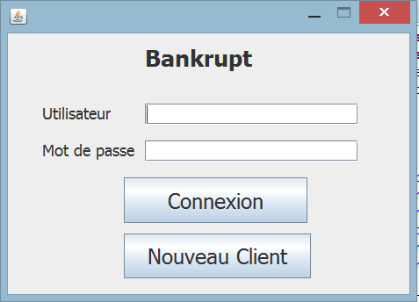

Si vos informations sont correctes l’appui sur le bouton Connexion vous ouvrira l’interface utilisateur suivante :

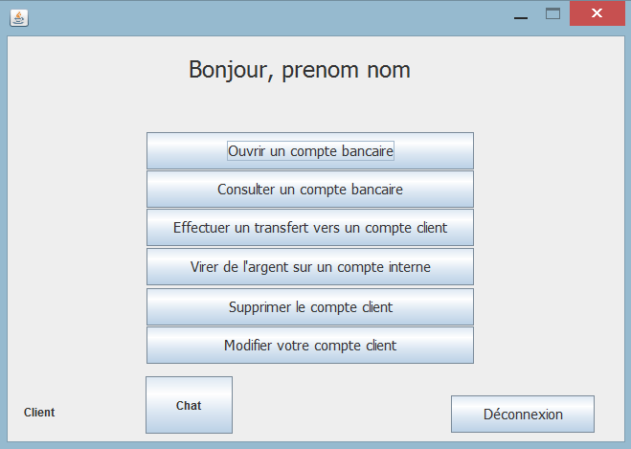

Sur cette interface une multitude d’action vous est possible, détaillées dans les parties suivantes.

1. Ouverture d’un compte bancaire

Pour ouvrir un compte bancaire, cliquer sur le bouton « Ouvrir un compte bancaire ».

Une fenêtre d’ouverture de compte bancaire identique à celle-ci-dessus apparait.

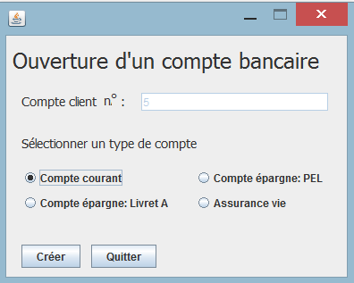

Le numéro de compte ne vous ai pas demandé, il est généré automatiquement.

Sélectionnez le type de compte à ouvrir et cliquer sur le bouton « Créer ». Un compte courant est unique, il ne pourra être créé qu’une seule fois.

1. Consulter un compte bancaire

Pour consulter un compte bancaire : depuis l’interface utilisateur, cliquer sur le bouton « Consulter un compte bancaire »

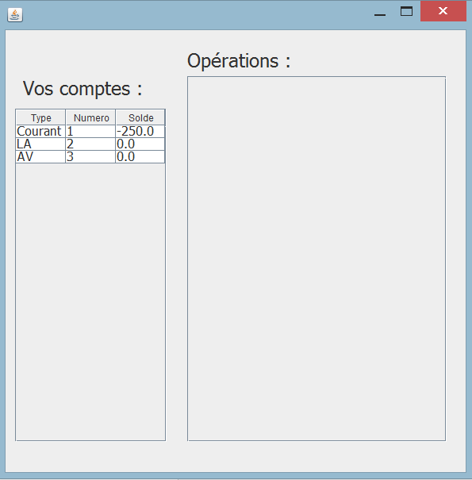

Cette fenêtre affiche dans un tableau vos comptes personnels et leur solde.

1. Consulter les opérations relatives à un compte

Pour consulter les opérations relatives à un compte, opérer les même actions qu’en §III. Et cliquer sur un de vos comptes bancaires. Si des opérations sont recensées pour ce compte, elles apparaitront dans le deuxième tableau de la même fenêtre.

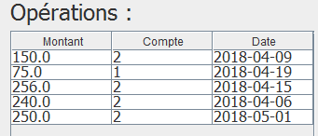

Le montant, le compte destinataire de l’opération et la date sont affichées.

1. Effectuer un virement

Pour effectuer un virement, cliquer sur le bouton « Effectuer un transfert vers un compte client.

La fenêtre de transfert d’argent suivante apparait :

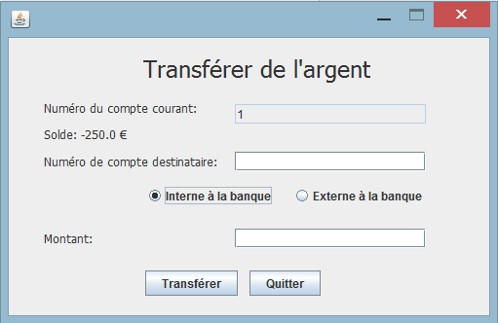

Les virements se font depuis votre compte courant. Entrer un numéro de compte destinataire et préciser si c’est un compte interne ou externe à la banque.

Préciser le montant du virement et cliquer sur « Transférer ».

1. Effectuer des virements sur ses comptes

Pour effectuer des virements entre ses comptes, depuis l’interface utilisateur cliquer sur le bouton « Virer de l’argent sur un compte interne ». Une fenêtre récapitulant vos comptes et leurs soldes s’ouvre.

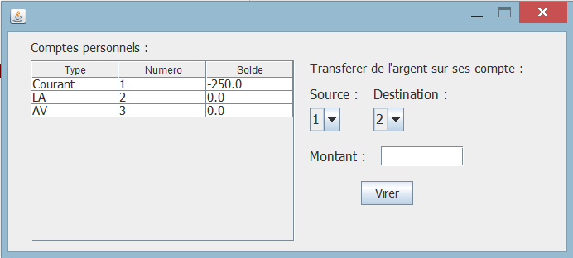

Pour virer de l’argent choisir un compte source et un compte destination puis indiquez le montant. Cliquer sur « Virer » effectuera l’opération interne.

1. Supprimer son compte

Pour supprimer son compte : depuis l’interface utilisateur, cliquer sur le bouton « Supprimer le compte client. Un pop-up de confirmation vous demande si vous êtes sur de vouloir supprimer votre compte :

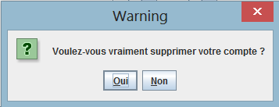

Après validation, votre compte est supprimé ainsi que vos comptes personnels. L’argent restant sur vos comptes nous revient sinon on ne s’appellerait pas Bankrupt.

1. Modifier votre compte

Pour modifier vos informations personnelles : depuis l’interface utilisateur, cliquer sur le bouton « Modifier votre compte client ». Une fenêtre comportant vos informations actuelles apparait :

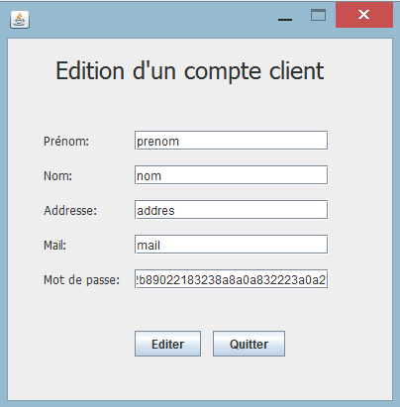

Remplacer les informations voulues et cliquer sur le bouton « Editer » modifieras vos informations personnelles.

Le mot de passe apparait de façon cryptée. Vous pouvez le modifier et la modification sera prise en compte.

1. Communiquer entre utilisateurs

Pour communiquer avec d’autres utilisateurs, cliquer sur le bouton « Chat ».

La fenêtre suivante s’ouvre :

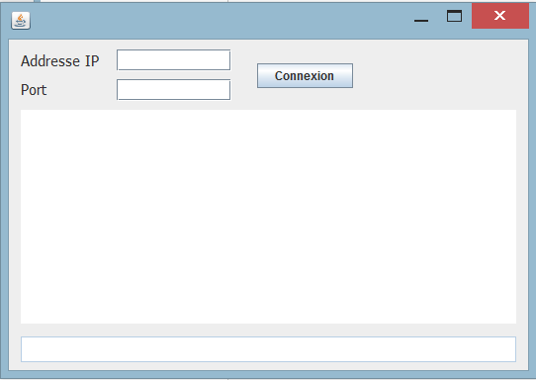

Renseigner l’adresse IP (127.0.0.1 dans le cas d’un test local et non « localhost » ) et le port sur lequel est en écoute le serveur BankruptChatServer.

Cliquer sur « connexion ». Si la connexion est établie, les zones de textes deviennent accessibles et des messages peuvent être envoyés.

Pour envoyer un message tapez votre message dans l’input